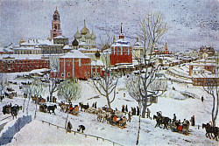
«С чего начинается Родина...»
с изучения родного края
22 марта 2022 года состоялась творческая встреча Филимонова Константина Александровича, историка, писателя, краеведа с обучающимися 9- классов лицея в МБУК «Центральная библиотека
имени В.В. Розанова», старейшей библиотеке города,
посвященная 240- летию учреждения Сергиевского посада.

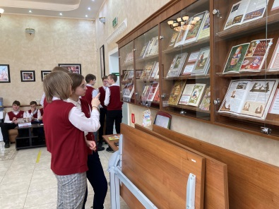
Подписание Екатериной II указа об учреждении Сергиевского посада
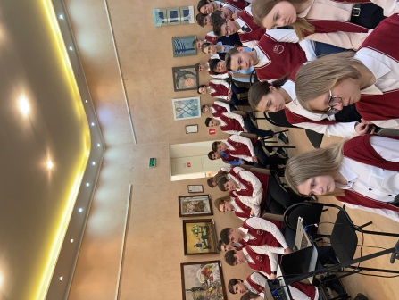
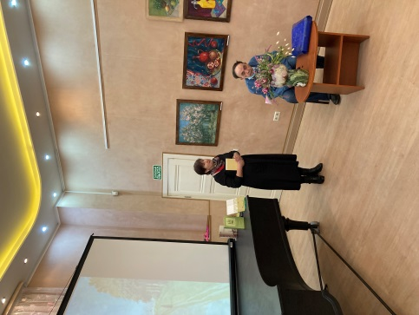
22 марта (2 апреля н. ст.) 1782 года императрица Екатерина II подписала указ, одним из пунктов которого повелевалось учредить из сел и слобод близ Троице-Сергиевой Лавры лежащих, «посад под именем Сергиевской и в нем ратушу...»
Учреждение Сергиевского посада (назван он был именно так, «Сергиевский посад», причем второе слово в названии писалось со строчной буквы) произошло в ходе проведения в России губернской и городской реформ, призванных укрепить государственную власть на местах, способствовать развитию ремесел и промышленности. От городов посады отличались более низким статусом, что выражалось, например, в меньшем числе членов местного самоуправления, в отсутствии герба, право на который имели лишь города.
История Сергиева Посада насчитывает почти семь веков. Обитель преподобного Сергия Радонежского постепенно объединила вокруг себя слободы и поселения. В начале XVIII века села Клементьево, Кокуево и Пушкарская, Стрелецкая, Иконная, Поварская, Конюшенная слобода, расположенные неподалеку от монастыря, слились в одно торгово-промышленное селение. Тогда императрица и пожаловала ему статус города. Сергиев Посад стал играть важную роль в политической жизни Московского государства и приобрел славу духовного центра Руси.
Открытие железнодорожного сообщения между Москвой и Ярославлем (1862-1870) очень скоро поставило город в число крупнейших в Московской губернии. В 1919 году город получил название Сергиев, став центром одноименного уезда, а в 1930-м был переименован в Загорск в память погибшего секретаря Московского Комитета партии В. М.Загорского. В 1991 году городу было возвращено историческое название Сергиев Посад.

Ребята познакомились с многовековой, насыщенной событиями историей родного города.
Историк Филимонов К.А. ответил на все интересующие ребят вопросы

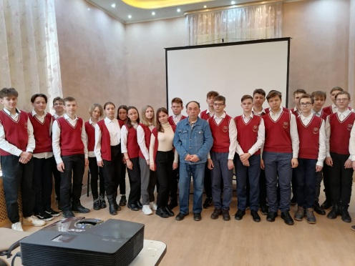
Пресс-центр лицея

